ЛГГ-22 |  | Горка "Корсак"
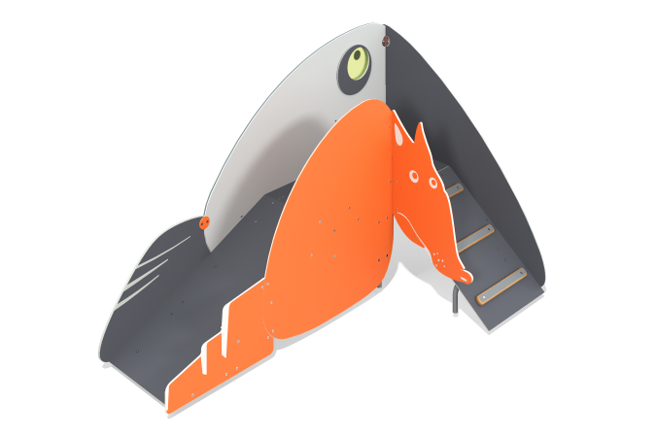

Размеры, мм: | 1500x2380x1200 | Вес, кг: | 183
Характеристики материалов
Материалы: металл, пластик HDPE, порошковая краска.
Каркас горки выполнен из металлического профиля сечением 40х40 мм с толщиной стенки 2 мм. Перемычки выполнены из металлического профиля сечением 20х40 мм. На рамы установлены опорные дуги, выполненные из металлической круглой трубы диаметром 26,8 мм. Полы, ступеньки, декоративные накладные аппликации и борта комплекса выполнены из трехслойного листового полиэтилена низкого давления высокой плотности — HDPE толщиной 15 мм. Один борт горки выполнен в виде стилизованной лисы, второй – в виде вороны.
На борта нанесены рисунки, выполненные фрезерованием.
Все имеющиеся металлические детали покрыты порошковой полиэфирной краской.
Весь резьбовой крепеж применяется оцинкованный.

